
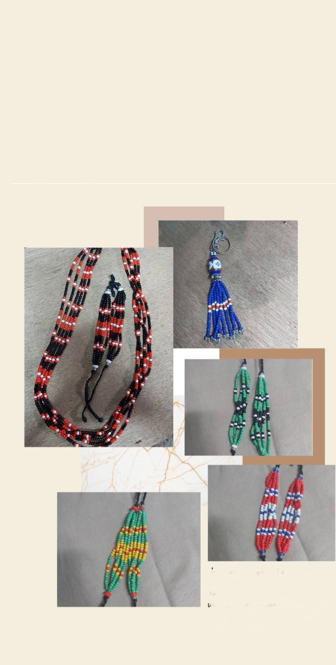
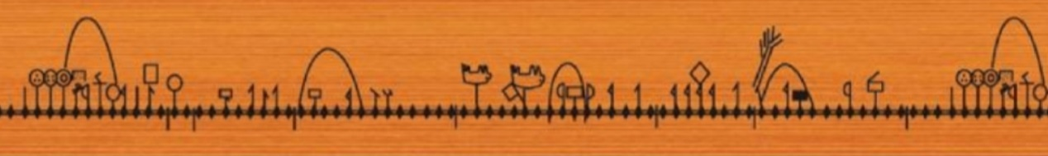
時間 / 日期 | 10月16日 星期五
09:30 - 09:50 | 報到 文物館2樓手工研習教室
09:50 – 10:00 | 長官致詞
10:00 – 12:00 | 一個鑰匙圈-謝秋美小姐  烏巴克創藝工作坊負責人
12:10 – 13:30 | 中午休息
13:30 – 16:30 | 一條長鍊、一條手環-謝秋美小姐烏巴克創藝工作坊負責人
修課時數 | 5小時
陪訓人員 | 桃源區公所農觀課



